科研项目经费查询系统使用说明

一、查询项目负责人的科研经费明细

步骤1.
进入校内办公网页-财务查询。


步骤2.
用户ID同工作证号码
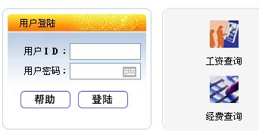

步骤3.
登陆后点击经费查询栏，出现项目信息一览表。
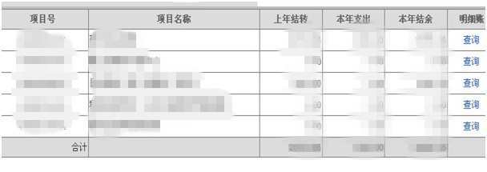
步骤4.
点击右边明细账一栏，查询2011-2012年项目报销明细。
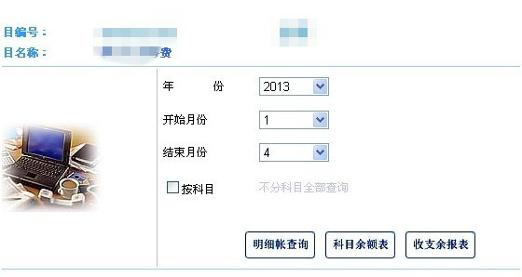
步骤5.
打印吉林大学经费项目明细账

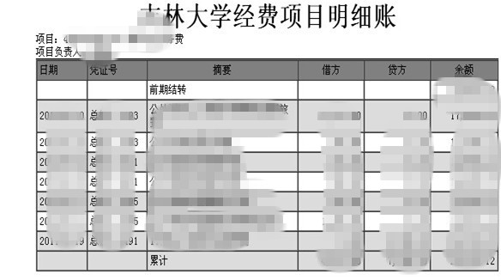

二、复印项目经费预算页（一般在项目申请书的倒数第二页）
范例：

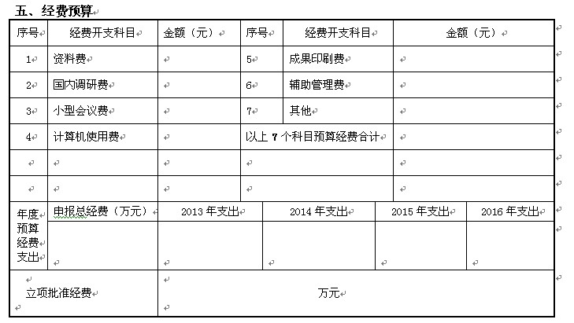

请各位项目负责人将签名后的“项目经费预算页”与“吉林大学经费项目明细账”上交教科研办公室。
联系人：李萌
联系电话：85166292

